

(رویداد ملی سپر نوآوری )
"فرم معرفی ایده یا طرح خلاقانه"

نکته مهم: لطفا فایل تکمیل شده را در دو قالب Word و PDF در آدرس وبسایت www.separnoavari.ir بارگذاری فرمائید.

- عنوان ایده : نام محصول/سرویس: نام خلاقانه و مرتبط با ایده‌ی محورهای رویداد سپر نوآوری طرح یا ایده ی شما: (کوتاه و رسا):
پست ماژولار هوشمند، آنکال و چند منظوره با تغذیه ترکیبی انرژی خورشیدی، برق شهر و دیزل ژنراتور با قابلیت پایش ازراه دور (SCADA) و ماژول ارتباطی اضطراری (BTS)
...............................................................
- معرفی تیم کاری: واحد تحقیق و توسعه شرکت فنی و مهندسی تابش رعد مازند
نام و نام خانوادگی  ارائه دهندگان (کامل) | تاریخ تولد | مقطع و رشته تحصیلی | پست الکترونیکی | تلفن همراه | محل اشتغال | استان
فاطمه چلوئی دارابی | 01/03/1366 | کارشناسی کامپیوتر | f.darabi421@gmail.com | 09119510342 | تابش رعد مازند | مازندران
سینا قلی پور | 01/10/1370 | کارشناسی برق | sinag1370@gmail.com | 09388886716 | تابش رعد مازند | مازندران
مهلا زیاری | 30/04/1376 | کارشناسی برق |  | 09300515293 | تابش رعد مازند | مازندران
مهسا زیاری | 29/11 1380 | کارشناسی برق |  | 09335871216 | تابش رعد مازند | مازندران
معصومه نیک پور | 19/09/1374 | کارشناسی ارشد برق |  | 09117129890 | تابش رعد مازند | مازندران
الهه الوارخیلی | 23/07/1369 | کارشناسی ارشد برق |  | 09351052239 | تابش رعد مازند | مازندران
نیما کابلی | 15/03/1373 | کارشناسی ارشد برق |  | 09118236951 | تابش رعد مازند | مازندران
کوثر فهیمی | 26/10/1371 | کارشناسی ارشد عمران |  | 09113570747 | تابش رعد مازند | مازندران
مهدی قرباندوست | 28/01/1379 | کارشناسی ارشد برق |  | 09388618753 | تابش رعد مازند | مازندران
محمدباقر مدانلو | 29/12/1365 | کارشناسی برق |  | 09118976641 | تابش رعد مازند | مازندران
مرتضی خانلری | 02/01/1363 | کارشناسی ارشد تجارت الکترونیک |  | 09113181496 | تابش رعد مازند | مازندران

- تعریف مسئله (Problem Statement)
چرا این مسئله اهمیت دارد؟
در سال‌های اخیر، شبکه برق کشور با چالش‌های جدی ناشی از ناپایداری، قطعی‌های مکرر و کمبود ظرفیت تولید مواجه بوده است. این وضعیت، ریسک بالایی را برای تاسیسات حیاتی مانند صنایع خاص، مراکز داده، ایستگاه‌های پمپاژ آب، دکل‌های مخابراتی، تأسیسات شهری و مدیریت بحران، مراکز امداد و پدافند غیرعامل و... ایجاد کرده است؛ چرا که در لحظه قطع برق، نبود منبع جایگزین آماده به‌کار می‌تواند منجر به توقف خدمات حیاتی و خسارات گسترده شود.
از سوی دیگر، در شرایط بحران (مانند بلایای طبیعی، حوادث صنعتی یا شرایط خاص عملیاتی) زیرساخت‌های برق در مناطق آسیب‌دیده معمولاً از مدار خارج می‌شوند و امکان تأمین سریع انرژی برای نقاط کلیدی وجود ندارد. سامانه‌های فعلی تأمین برق اضطراری نیز عموماً ثابت، فاقد هوشمندی، نیازمند اپراتور انسانی برای آماده سازی اولیه و غیرقابل استقرار سریع هستند.
همچنین، در زمان انبارش طولانی تجهیزات اضطراری، نبود سیستم پایش و خودمدیریتی منجر به افت سلامت و کارایی این تجهیزات می‌شود؛ در نتیجه، در لحظه نیاز، تجهیزات از آمادگی لازم برخوردار نیستند یا نیاز به تایم طولانی سرویس قبل از شروع بکار دارند. بنابراین مسئله اصلی، نیاز به یک پست ماژولار هوشمند، پرتابل یا ثابت، آنکال و خودمدیریت است که بتواند در هر شرایط جغرافیایی و محیطی:
- به‌صورت سیار یا ثابت، در کوتاه‌ترین زمان وارد مدار شود.
- انرژی پایدار و چند منبع (برق شهر، دیزل ژنراتور و انرژی خورشیدی) را تأمین کند.
- در زمان انبارش، با استفاده از سیستم خودمدیریتی و در صورت نیاز پنل خورشیدی سقفی، سلامت و آمادگی خود را حفظ نماید.
- در شرایط اضطراری، بدون نیاز به حضور اپراتور فنی، عملکرد تجهیزات حیاتی را تضمین نماید.

اهمیت مسئله:
چنین سامانه‌ای با تأمین انرژی پایدار، کاهش وابستگی به نیروی انسانی و افزایش تاب‌آوری زیرساخت‌های حیاتی، می‌تواند نقش کلیدی در مدیریت بحران، پدافند غیرعامل، و ارتقاء پایداری شبکه برق کشور ایفا کند. در نتیجه، توسعه این محصول نه تنها یک راهکار اضطراری، بلکه یک زیرساخت هوشمند ملی برای تضمین پایداری انرژی در شرایط ناپایدار شبکه برق کشور به‌شمار می‌رود.

- محور ایده
محور اصلی:
خدمات و پشتیبانی در زمان بحران (تأمین انرژی و مدیریت هوشمند تجهیزات حیاتی در زیرساخت‌های حیاتی و پدافند غیرعامل)
محورهای فرعی مرتبط:
ارتقا توان دفاعی در شرایط اضطرار
نوآوری در توان سایبری و پدافند غیرعامل
استفاده از ظرفیت‌های هوش مصنوعی در مدیریت بحران و تاب‌آوری زیرساخت‌ها

- راه‌حل (Solution)
نوآوری و حل مسئله:
پست ماژولار هوشمند/ آنکال شرکت فنی و مهندسی تابش رعد مازند، پاسخی فناورانه و مهندسی‌شده به چالش تأمین برق پایدار و مدیریت هوشمند تجهیزات حیاتی در محیط‌های سخت و فاقد زیرساخت است. این محصول با ترکیب سه منبع تغذیه مستقل (برق شهر، دیزل ژنراتور و انرژی خورشیدی) در قالب یک ساختار ماژولار، ضمن تضمین تداوم انرژی، امکان پایش و کنترل از راه دور را بدون نیاز به اپراتور انسانی فراهم می‌سازد.
نوآوری اصلی این محصول در یکپارچه‌سازی سامانه‌های کنترلی، منابع انرژی تجدیدپذیر و ارتباطات مخابراتی صنعتی در یک ساختار ماژولار و قابل ارتقا است؛ ساختاری که ضمن کاهش خاموشی، افزایش تاب‌آوری سیستم‌های حیاتی، امکان استقرار سریع و استفاده در صنایع نظامی، ستاد مدیریت بحران، پدافند غیرعامل، آب و فاضلاب، مخابرات، شهرداری ها و.... را فراهم می سازد.
مهم‌ترین آیتم مهندسی‌شده در این محصول، آنکال بودن در هر زمان و مکان است؛ حتی در وضعیت غیرفعال یا انبارش طولانی‌مدت، همواره در حالت آماده‌به‌کار باقی می‌ماند. این قابلیت با طراحی هوشمند و برنامه‌نویسی مبتنی بر پردازش تطبیقی داده‌های محیطی (دما، رطوبت، ولتاژ، سوخت و سلامت اجزا و...) تحقق یافته است. سیستم، به‌صورت خودکار وضعیت سلامت تجهیزات و میزان مواد مصرفی را پایش کرده و در شرایط آلودگی محیط یا دمای بالا، با اجرای الگوی خودانطباقی، کیفیت عملکرد تجهیزات داخلی را حفظ می‌کند. این ویژگی باعث می‌شود پست در شرایط بحران و پدافند غیرعامل، بدون نیاز به حضور تکنسین و با ضریب اطمینان بسیار بالا وارد مدار شود.

روش عملکرد و فناوری ها:
در هسته سیستم، واحد RTU داده‌های سنسورهای محیطی (دما، رطوبت، ولتاژ و جریان و...) را دریافت کرده و با اجرای الگوریتم کنترل تطبیقی و منطق فازی، تصمیم‌گیری هوشمند در خصوص منبع تغذیه فعال، تهویه، شرایط اضطراری و... را مدیریت می کند. ارتباط با مرکز کنترل از طریق مودم صنعتی و پروتکل‌های Modbus / GPRS برقرار است و داده‌ها به سامانه نظارتی SCADA ارسال می شوند. طراحی سخت‌افزار و نرم‌افزار در قالب یک Embedded System مبتنی بر میکروکنترلرهای AVR انجام شده است که با زبان‌های LADDER و FBD توسعه یافته‌است. همچنین، تهویه هوشمند مبتنی بر شبیه‌سازی CFD و با رعایت استانداردهایEMC/EMI، پایداری عملکرد محصول در شرایط سخت محیطی را تضمین می‌کند.

فناوری‌ها و الگوریتم‌های مورد استفاده:
- منطق کنترلی تطبیقی (Adaptive Switching Algorithm)
- سیستم تعبیه‌شده (Embedded System) مبتنی بر میکروکنترلر AVR با زبان‌های LADDER و FBD
- فناوری تهویه هوشمند با شبیه‌سازی CFD
- پایش صنعتی SCADA با مودم GPRS
- یکپارچه‌سازی انرژی خورشیدی (Solar Integration)
- طراحی ماژولار و رعایت استانداردهای EMC/EMI
این راه‌حل ترکیبی از نوآوری در طراحی ماژولار، هوشمندسازی پایش و مدیریت انرژی، و قابلیت آماده‌به‌کار دائم است که پایداری عملکرد تجهیزات حیاتی را در مأموریت‌های پدافندی، امدادی و زیرساختی تضمین می‌نماید و سطح فناوری محصول را در کلاس High-Tech Utility Systems قرار می‌دهد.

این محصول یک پست ماژولار پرتابل (یا ثابت) هوشمند و آنکال، جهت تامین انرژی الکتریکی بصورت اضطراری (یا تضمین پایداری انرژی در زمان قطعی شبکه) می باشد که در شرایط سخت مانند نبود زیر ساخت مناسب، شرایط نامطلوب زیست محیطی و جغرافیایی، با امکان مجتمع و متمرکز ساختن تجهیزاتی شامل تابلو برق هوشمند، سیستم های تهویه خود تنظیم و ماژول های کنترل و فرمان از راه دور، همچنین امکان تغذیه چند منظوره (خورشیدی، دیزل ژنراتور، برق شهر و...)، در کنار بهره گیری از سامانه های ارتباطی امن، تامین انرژی اضطراری/پایدار جهت تغذیه الکتریکی در تاسیسات و تجهیزات خاص و حیاتی را، تضمین می نماید.
مهمترین آیتم مهندسی شده در این پست ماژولار و هوشمند، آنکال بودن این پست در هر زمان و مکان می باشد. این آیتم مهم با مهندسی هوشمند و برنامه نویسی مبتنی بر پردازش دقیق اطلاعات، در راستای بهبود حداکثری ضریب آماده بکار بودن تجهیزات پدافند غیر عامل در شرایط بحران و اضطرار، با پایش و مانیتورینگ سلامت تجهیزات، سطح و میزان مواد مصرفی/سوخت، در شرایط انبارش طولانی مدت و در محیط هایی با ضریب آلایندگی بالا، بدون نیاز به حضور فیزیکی و دوره ای تکنسین فنی، طرح ریزی و پیاده سازی شده است. بطوری که این پست کمپکت ماژولار هوشمند/ آنکال در زمان انبارش با دریافت پارامتر های محیط، ضمن خود انطباقی با شرایط محیطی انبارش، الگوی متناسب را جهت حفظ کیفیت و کارایی تجهیزات داخلی در بالاترین سطح از استانداردهای کنترلی در جهت ارائه حداکثر بهره وری در زمان استفاده، بصورت خودکار طرح ریزی و اجرا می نماید.

- ارزش پیشنهادی (Value Proposition)

مزیت‌های رقابتی:
پست ماژولار هوشمند/ آنکال شرکت فنی و مهندسی تابش رعد، نسبت به راه‌حل‌های موجود، چندین ویژگی متمایز دارد که آن را در کلاس پست‌های برق پیشرفته قرار می‌دهد.
- آنکال و خودمدیریتی در شرایط سخت: محصول به‌طور خودکار و مستمر آماده ورود به مدار است و حتی در شرایط انبارش طولانی‌مدت، بدون نیاز به اپراتور، سلامت تجهیزات داخلی را پایش می‌کند. سیستم داخلی این محصول به گونه ای مهندسی شده است که با استفاده از پنل خورشیدی نصب‌شده روی سقف، قادر است انرژی لازم برای نگهداری تجهیزات و عملکرد پایش هوشمند را بدون نیاز به برق اولیه یا شبکه برق شهر، تأمین کند. این ویژگی امکان انبارش یا نصب در مناطق دورافتاده و فاقد زیرساخت را فراهم می‌کند.
- یکپارچه‌سازی و معماری ماژولار: کلیه زیرسیستم‌ها شامل RTU، تابلو برق ATS، ماژول انرژی خورشیدی، سیستم تهویه و مودم مخابراتی، در یک ساختار ماژولار و قابل ارتقاء طراحی شده‌اند که امکان توسعه، سفارشی‌سازی و نگهداری آسان را فراهم می‌کند.
- پایداری عملیاتی و تاب‌آوری بالا: این محصول در شرایط محیطی سخت شامل گرد و غبار، رطوبت، دمای شدید و نویز الکترومغناطیسی، با رعایت استانداردهای IP،EMC/EMI و IEC عملکرد پایدار دارد و تست‌های آزمایشگاه های معتبر داخلی(مانند EPIL) را پاس کرده است در صورت بروز هرگونه خطا یا کاهش عملکرد، پست به‌صورت خودکار هشدار صادر می‌کند تا نیاز به بررسی حضوری توسط تکنسین مشخص می شود در نتیجه نیاز به مانیتورینگ مداوم با حضور نیروی فنی مستقر نمی باشد.
- توانمندی‌های نرم‌افزاری و سخت‌افزاری یکپارچه: میکروکنترلرهای AVR با الگوریتم‌های تطبیقی، منطق LADDER/FBDو تهویه هوشمند مبتنی بر شبیه‌سازی CFD، امکان مدیریت هوشمند منابع انرژی و شرایط اضطراری را بدون نیاز به اپراتور انسانی فراهم می‌کنند.
- مدیریت هوشمند منابع انرژی: الگوریتم‌های تطبیقی به‌صورت هوشمند منابع برق شهر، ژنراتور دیزل و خورشیدی را سوئیچ می‌کنند و همزمان تهویه، پایش وضعیت تجهیزات و عملکرد تابلوها را هماهنگ مدیریت می‌کنند.
- پشتیبانی از صنایع حیاتی و زیرساخت‌های بحرانی: طراحی محصول با توجه به نیازهای مدیریت بحران، پدافند غیرعامل، آب و فاضلاب، مخابرات و شهرداری‌ها و... انجام شده و قابلیت استقرار سریع و عملکرد مطمئن در هر شرایط محیطی و جغرافیایی را دارد.

ارزش برای مشتریان:
- کاهش نیاز به نیروی انسانی و نظارت مداوم بر تجهیزات حیاتی.
- کاهش هزینه‌های نگهداری و افزایش عمر تجهیزات با پایش هوشمند و خودمدیریتی.
- اطمینان از آماده‌به‌کار بودن تجهیزات حیاتی حتی در شرایط بحرانی و دور از دسترس.
- امکان نصب و انبارش در مناطق دورافتاده یا فاقد برق شبکه، با عملکرد پایدار و مستقل.
- انعطاف‌پذیری بالا در سفارشی‌سازی ماژول‌ها و الگوریتم‌های کنترلی برای کاربردهای مختلف
پست ماژولار هوشمند / آنکال تابش رعد با ترکیب مهندسی کامل داخلی، معماری ماژولار، خودمدیریتی و تاب‌آوری محیطی، راه‌حل کاملاً بومی و فناورانه‌ای ارائه می‌دهد که عملکرد پایدار و اقتصادی برای صنایع حیاتی و زیرساخت‌های بحرانی فراهم می‌کند و مزیت‌های عملیاتی و فنی قابل توجهی نسبت به محصولات مشابه داخلی و خارجی دارد.

- تحلیل بازار (Market Analysis)

مخاطبان هدف:
پست ماژولار هوشمند/ آنکال تابش رعد برای سازمان‌ها و صنایع حیاتی طراحی شده است که نیاز به تداوم انرژی، تاب‌آوری زیرساخت و مدیریت هوشمند تجهیزات دارند. مخاطبان کلیدی شامل:
- سازمان‌های مدیریت بحران و پدافند غیرعامل: برای اطمینان از عملکرد پایدار تجهیزات حیاتی در شرایط اضطراری
- شرکت‌های آب و فاضلاب و نیروگاه‌ها: تأمین انرژی اضطراری برای ایستگاه‌های پمپاژ، تصفیه‌خانه‌ها و تأسیسات حیاتی و...
- صنایع مخابرات و دکل‌های ارتباطی: تضمین پایداری شبکه و تجهیزات حساس
- شهرداری‌ها و سازمان‌های خدمات شهری: مدیریت انرژی در تاسیسات عمومی، سیل‌بندها، فضاهای شهری و پروژه‌های زیرساخت و تامین تجهیزات اضطراری ستاد بحران و...
- صنایع نظامی و سازمان‌های امنیتی: نیاز به سامانه‌های پرتابل و آماده‌به‌کار با قابلیت خودمدیریتی و یکپارچه‌سازی منابع انرژی و...

اندازه بازار و پتانسیل رشد:
- بازار داخلی پست‌های برق اضطراری در کشور با توجه به توسعه زیرساخت‌ها، افزایش حساسیت به تاب‌آوری انرژی و نیاز به مدیریت بحران، در حال رشد سریع است.
- با توجه به نیاز به انرژی پایدار و قابلیت استقرار سریع در مناطق دورافتاده و بحرانی، پتانسیل تقاضای بالای ۱۰۰۰ تا ۲۰۰۰ دستگاه در سال برای صنایع و سازمان‌های حیاتی پیش‌بینی می‌شود.
- همچنین، با برنامه‌ریزی برای دانش‌بنیان شدن محصول و بهره‌گیری از فناوری‌های هوشمند و ماژولار، امکان توسعه صادرات به کشورهای منطقه با شرایط مشابه محیطی و زیرساختی وجود دارد.
- رشد بازار با افزایش توجه به پایداری انرژی، تاب‌آوری زیرساخت و خودمدیریتی تجهیزات حیاتی تسریع خواهد شد به ویژه در بخش‌های مدیریت بحران، آب و فاضلاب و صنایع حساس که نیاز به سامانه‌های پرتابل و هوشمند دارند.
پست ماژولار هوشمند/ آنکال شرکت فنی و مهندسی تابش رعد نه تنها نیازهای حیاتی داخلی را پاسخ می‌دهد، بلکه با توجه به قابلیت استقرار سریع، عملکرد مستقل و خودمدیریتی، یک محصول فناورانه با پتانسیل رشد قابل توجه در بازار داخلی و منطقه‌ای محسوب می‌شود.

8- مزیت رقابتی (Competitive Advantage)
عوامل تمایز نسبت به رقبا:
- آنکال بودن و خودمدیریتی: پست ماژولار هوشمند/ آنکال تابش رعد حتی در زمان انبارش طولانی و در محیط‌های دورافتاده با انرژی پنل خورشیدی سقفی، سیستم داخلی را تغذیه و پایش می‌کند و در صورت بروز مشکل هشدار خودکار صادر می‌شود. این قابلیت در بازار داخلی و بسیاری محصولات خارجی مشابه وجود ندارد.
- یکپارچه‌سازی منابع انرژی چندگانه: ترکیب برق شهر، دیزل ژنراتور و انرژی خورشیدی در یک ساختار ماژولار و قابل ارتقاء، امکان سوئیچ هوشمند بین منابع و تضمین تداوم انرژی را فراهم می‌کند.
- معماری ماژولار و قابل سفارشی‌سازی: ماژول‌های RTU، تابلو ATS، ماژول خورشیدی، سیستم تهویه و مودم مخابراتی به صورت مستقل طراحی شده‌اند و امکان ارتقاء، تعمیر و سفارشی‌سازی سریع را برای کاربردهای متنوع فراهم می‌کنند.
- توانمندی کامل داخلی و دانش فنی بومی: طراحی و تولید تمامی بخش‌ها، از بدنه و ساندویچ پنل تا تابلو برق و تهویه، در داخل شرکت انجام می‌شود و تمامی استانداردهای IP، EMC/EMI و IEC رعایت شده است.
- تاب‌آوری و عملکرد در شرایط سخت محیطی: محصول در برابر گرد و غبار، رطوبت، دمای بالا، باران و نویز الکترومغناطیسی مقاوم بوده و تست‌های آزمایشگاهی معتبر داخلی را گذرانده است.
- کنترل هوشمند و نرم‌افزار تعبیه‌شده: الگوریتم‌های RTU با منطق LADDER/FBD و تهویه مبتنی بر شبیه‌سازی CFD، مدیریت هوشمند منابع انرژی، شرایط اضطراری و پایش سلامت تجهیزات را بدون نیاز به اپراتور انسانی فراهم می‌کنند.

ویژگی‌های منحصربه‌فرد محصول:
- قابلیت تأمین انرژی مستقل و پایدار حتی در انبار یا مکان‌های فاقد برق شبکه.
- پشتیبانی از صنایع حیاتی و زیرساخت‌های حساس با ضریب اطمینان بالا.
- امکان نصب سریع و عملکرد قابل اعتماد در شرایط بحران و اضطرار.
- معماری ماژولار با قابلیت سفارشی‌سازی و توسعه آینده‌محور.
- یکپارچه‌سازی کامل سخت‌افزار، نرم‌افزار و کنترل هوشمند با دانش فنی داخلی.
پست ماژولار هوشمند/ آنکال شرکت فنی و مهندسی تابش رعد با ترکیب خودمدیریتی، تاب‌آوری محیطی، منابع انرژی چندگانه، معماری ماژولار و دانش فنی داخلی کامل، یک راه‌حل فناورانه بومی و متمایز ارائه می‌دهد که در بازار داخلی و حتی مقایسه با نمونه‌های خارجی، مزیت‌های رقابتی قابل توجهی دارد.

9 - مدل کسب و کار (Business Model)
روش درآمدزایی:
- فروش مستقیم محصول: پست ماژولار هوشمند/ آنکال شرکت فنی و مهندسی تابش رعد به صورت یک پست کمپکت کامل به سازمان‌ها و صنایع حیاتی شامل ستاد مدیریت بحران، پدافند غیرعامل، آب و فاضلاب، مخابرات، شهرداری‌ها، صنایع حساس و... فروخته می‌شود. فروش شامل تجهیزات سخت‌افزاری، نرم‌افزار RTU و خدمات نصب و راه‌اندازی است.
- خدمات پس از فروش و نگهداری: ارائه قراردادهای پشتیبانی، نگهداری و ارتقاء نرم‌افزار و سخت‌افزار، شامل مانیتورینگ از راه دور، آموزش اپراتورها و ارائه قطعات یدکی. این بخش درآمد پایدار و مستمر برای شرکت ایجاد می‌کند.
- توسعه پروژه‌های سفارشی: بر اساس نیاز مشتری، امکان ارائه نسخه‌های خاص و سفارشی محصول با قابلیت‌های ویژه (مثلاً ظرفیت بالاتر پنل خورشیدی، تعداد خروجی‌های تابلو برق یا الگوریتم‌های کنترلی اختصاصی) وجود دارد که با قیمت جداگانه ارائه می‌شود.
- مدل دانش‌بنیان و مشارکت با سازمان‌ها: با دانش‌بنیان شدن محصول، امکان استفاده از مزایای حمایت دولتی، تسهیلات تحقیق و توسعه، و مشارکت در پروژه‌های دولتی و صنعتی وجود دارد که به توسعه بازار و درآمدزایی کمک می‌کند.

نوع مدل کسب و کار:
- فروش محصول + خدمات پس از فروش + پروژه‌های سفارشی
- تمرکز اصلی بر فروش مستقیم و قراردادی به سازمان‌ها و صنایع حساس است و درآمد پایدار از طریق خدمات نگهداری، ارتقاء و پشتیبانی بلندمدت تأمین می‌شود.
- در آینده، می‌توان مدل اشتراک مانیتورینگ و پشتیبانی از راه دور (SCADA-as-a-Service) را نیز به صورت مکمل اضافه کرد تا ارزش افزوده و درآمد مستمر ایجاد شود.
مدل کسب و کار پست ماژولار هوشمند/ آنکال تابش رعد مبتنی بر فروش سخت‌افزار، خدمات تخصصی و پروژه‌های سفارشی است و با توجه به قابلیت‌های منحصر به فرد محصول و نیاز بازار، پتانسیل درآمدی پایدار و توسعه‌پذیر را فراهم می‌کند.

10 - نقشه راه (Roadmap)
نمونه اول (1399):
تولید نمونه اولیه پست ماژولار با قابلیت تأمین انرژی دوگانه (برق شهر، دیزل ژنراتور) با سوئیچینگ دستی.
هدف اولیه: فراهم کردن زیرساخت اولیه برای تأمین برق اضطراری در شرایط محدود.
نمونه دوم (1401):
تولید نمونه دوم پست ماژولار با قابلیت تأمین انرژی دوگانه (برق شهر، دیزل ژنراتور).
ارتقاء طراحی فنی و مهندسی، افزودن سوئیچینگ خودکار بین منابع تغذیه و ارسال برخی آلارم‌ها.
راه‌اندازی اولیه سیستم RTU برای پایش و کنترل از راه دور.
هدف: افزایش قابلیت اطمینان، کاهش نیاز به دخالت انسانی و فراهم کردن پایش محدود تجهیزات.
تصاویر نمونه دوم تحقیق و توسعه محصول:

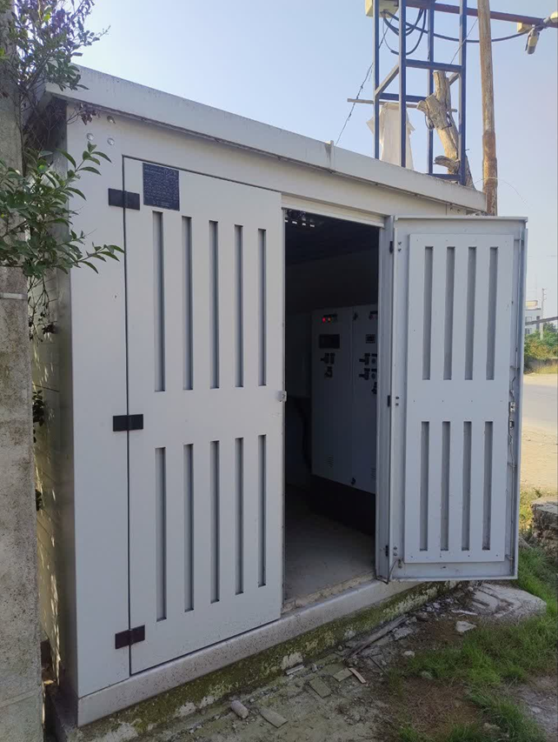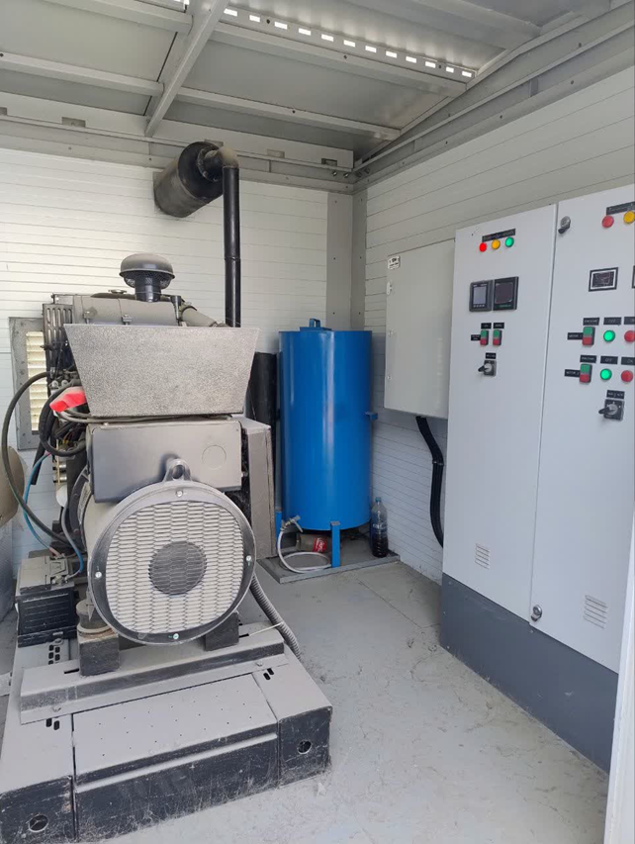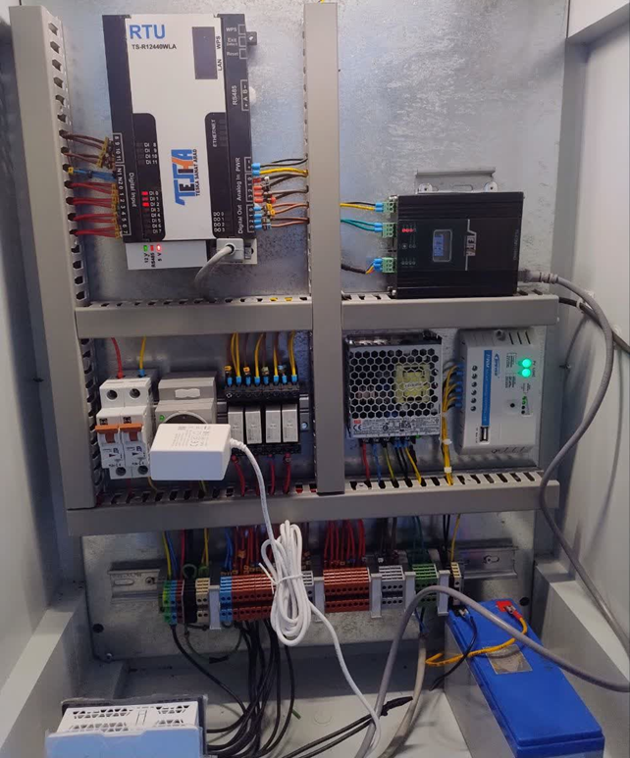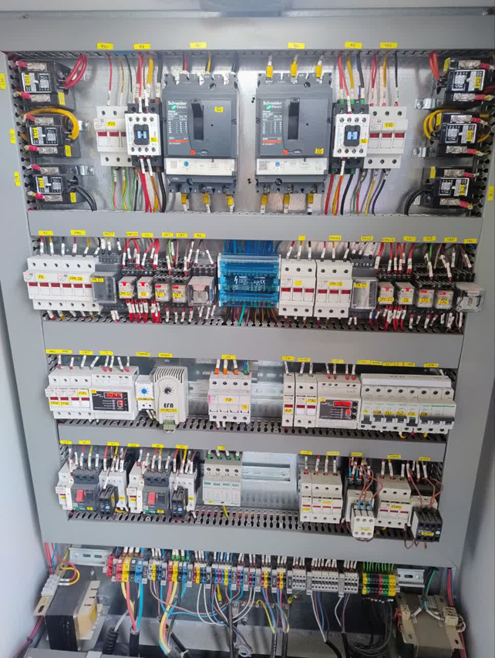

نمونه سوم (در حال توسعه – فعلی):
تولید نمونه نهایی پست ماژولار هوشمند/ آنکال با قابلیت تأمین انرژی چندگانه (برق شهر، دیزل ژنراتور، پنل خورشیدی) در مرحله طراحی استراکچر و الکتریکال قرار دارد.
راه‌اندازی سیستم RTU با نرم‌افزار LADDER/FBD و SCADA برای پایش و کنترل از راه دور.
تست‌های اولیه عملکرد، تهویه هوشمند، الگوریتم‌های خودمدیریتی و آنکال بودن در شرایط محیطی سخت و انبارش طولانی مدت.
ارتقاء الگوریتم‌های RTU و خودمدیریتی بر اساس داده‌های میدانی و شبیه‌سازی محیطی.
بهبود سازگاری و تطبیق عملکرد در شرایط محیطی بحرانی و افزایش پایداری منابع انرژی.
توسعه ماژول‌های اضافی برای ارتقاء قابلیت سفارشی‌سازی و افزودن امکانات جدید (مانند ظرفیت بالاتر پنل خورشیدی یا خروجی‌های تابلو برق)
تست‌های کامل آزمایشگاهی و عملیاتی، شامل تهویه، EMC/EMI، IP، پایداری انرژی و عملکرد SCADA
هدف: ارائه محصول نهایی با حداکثر قابلیت اطمینان، انعطاف‌پذیری و سازگاری با زیرساخت‌های حیاتی و پروژه‌های خاص به همراه تولید محدود نمونه‌های قابل عرضه به مشتریان منتخب برای آزمون میدانی و دریافت بازخورد عملیاتی

عرضه اولیه به بازار و بازاریابی سازمانی (Commercial Launch)
- تولید انبوه با ظرفیت بیش از 500 دستگاه در سال
- بازاریابی هدفمند به صنایع حیاتی، سازمان‌های مدیریت بحران، پدافند غیرعامل، آب و فاضلاب، شهرداری‌ها و مخابرات
- ارائه خدمات نصب، راه‌اندازی و قراردادهای پشتیبانی بلندمدت.

چشم‌انداز آینده:
- توسعه ماژول‌ها و نسخه‌های تخصصی برای کاربردهای مختلف صنعتی، نظامی و شهری با توجه به نیازهای پروژه‌های خاص
- ارتقاء الگوریتم‌های هوشمند RTU و SCADA، به‌کارگیری تحلیل داده و هوش مصنوعی برای پیش‌بینی نیاز انرژی و نگهداری پیشگیرانه
- بهبود پایداری و بهره‌وری انرژی، کاهش مصرف سوخت دیزل و بهینه‌سازی استفاده از انرژی خورشیدی و سایر منابع
- توسعه شبکه یکپارچه از پست‌های هوشمند با قابلیت کنترل مرکزی و مدیریت دسته‌ای، جهت استقرار گسترده در زیرساخت‌های حیاتی و پراکنده جغرافیایی
- طراحی ماژول‌های جدید با ظرفیت بالاتر، قابلیت اتصال به شبکه‌های هوشمند و انرژی‌های تجدیدپذیر متنوع
- توسعه محصول برای بازارهای منطقه‌ای و صادراتی با توجه به شرایط محیطی مشابه و نیازهای زیرساخت حیاتی
- گسترش خدمات نرم‌افزاری، آموزشی و مشاوره‌ای برای مشتریان جهت بهینه‌سازی عملکرد و کاهش هزینه‌های عملیاتی.
این نقشه راه، مسیر توسعه تدریجی و هدفمند محصول را از نمونه اولیه ساده تا نسخه نهایی هوشمند و خودمدیریت نشان می‌دهد و چشم‌انداز آینده آن، گسترش فناوری، افزایش خودکفایی، و انعطاف‌پذیری کاربرد در محیط‌های بحرانی و سخت است.

11- چالش‌ها و ریسک‌ها
چالش‌ها و ریسک‌های فنی:
- یکپارچه‌سازی منابع انرژی چندگانه و ماژول‌های مستقل: هماهنگی بین برق شهر، دیزل ژنراتور و پنل خورشیدی و مدیریت RTU در شرایط بحرانی نیازمند الگوریتم‌های پیچیده و تست گسترده است.
- عملکرد پایدار در شرایط محیطی سخت: گرد و غبار، رطوبت بالا، دمای شدید و نوسانات برق شبکه می‌تواند بر عملکرد تجهیزات و سنسورها تأثیر بگذارد.
- تضمین آماده‌به‌کار بودن طولانی‌مدت (آنکال بودن): حفظ کارایی تجهیزات در انبارش طولانی بدون حضور اپراتور، با پایش و الگوریتم‌های خودانطباقی نیازمند مانیتورینگ دقیق و سیستم‌های حفاظتی پیشرفته است.
- هماهنگی نرم‌افزار SCADA با سخت‌افزار و ماژول‌ها: اطمینان از عملکرد بدون خطا در کنترل از راه دور و ارسال هشدارها در شرایط بحرانی، نیازمند تست‌های دقیق و سازگاری نرم‌افزار و سخت‌افزار است.

چالش‌های عملیاتی و تولید
- تولید با کیفیت بالا و تکرارپذیر: ساخت بدنه، کانکس، تابلو برق و ساندویچ پنل با رعایت استاندارد IP و EMC/EMI نیازمند کنترل کیفیت دقیق و فرآیندهای تولید مستمر است.
- تأمین قطعات و تجهیزات صنعتی با کیفیت در بازار داخلی: نوسانات تأمین قطعات الکترونیکی و مکانیکی، خصوصاً در شرایط تحریم و محدودیت‌های اقتصادی.
- پشتیبانی و نصب در گستره جغرافیایی وسیع: انتقال و استقرار پست‌ها در مناطق دورافتاده و بحرانی با حداقل نیروی انسانی.

چالش‌های بازاریابی و اقتصادی:
- آگاهی و پذیرش مشتریان از نوآوری و قابلیت‌های هوشمند محصول: بسیاری از سازمان‌ها ممکن است هنوز به استفاده از سیستم‌های مستقل، آنکال و SCADA اعتماد نداشته باشند.
- تأثیر شرایط اقتصادی و بودجه‌های محدود سازمان‌ها: هزینه‌های پروژه‌های مدیریت بحران و زیرساخت حیاتی ممکن است محدود باشد.

برنامه‌های مقابله و کاهش ریسک
- توسعه مهندسی و تحقیق و توسعه مستمر: الگوریتم‌های کنترل تطبیقی، شبیه‌سازی CFD و تست‌های محیطی برای بهینه‌سازی عملکرد در شرایط سخت و انبارش طولانی.
- کنترل کیفیت و تولید داخلی: تمامی بخش‌ها به صورت داخلی طراحی و تولید می‌شوند تا کیفیت و قابلیت اطمینان افزایش یابد و ظرفیت تولید بیش از 500 دستگاه در سال تضمین شود.
- استقرار ماژولار و آموزش نیروها: امکان نصب سریع و جایگزینی ماژول‌ها، کاهش نیاز به حضور نیروی فنی در محل و استفاده از تیم‌های تخصصی داخلی برای پشتیبانی و نگهداری.
- استراتژی بازاریابی هدفمند: معرفی محصول به سازمان‌های حیاتی، صنایع حساس و ارگان‌های دولتی با تأکید بر مزایای آنکال بودن، انرژی مستقل،SCADA و عملکرد خودمدیریت.
- انعطاف‌پذیری اقتصادی: ارائه نسخه‌های سفارشی با بودجه‌های متفاوت و قراردادهای پشتیبانی بلندمدت برای کاهش هزینه‌های عملیاتی مشتریان.
با ترکیب مهندسی پیشرفته، طراحی ماژولار، خودمدیریتی،SCADA و تأمین انرژی مستقل، همراه با کنترل کیفیت داخلی و استراتژی بازاریابی هدفمند، محصول قادر است چالش‌های فنی، عملیاتی و بازاریابی را کاهش داده و عملکرد پایدار و قابل اعتماد در بازار ایران و شرایط بحرانی ارائه دهد.

12- نتیجه‌گیری و درخواست (Closing and Ask)
خلاصه طرح و اهمیت آن:
پست ماژولار هوشمند و آنکال شرکت فنی و مهندسی تابش رعد مازند، یک راه‌حل فناورانه و بومی برای تأمین برق پایدار و مدیریت هوشمند تجهیزات حیاتی در شرایط سخت محیطی و زیرساخت‌های نامطمئن ارائه می‌دهد. این محصول با ترکیب سه منبع انرژی مستقل (برق شهر، دیزل ژنراتور و پنل خورشیدی) و بهره‌گیری از سیستم SCADA،RTU و الگوریتم‌های خودمدیریتی و آنکال، امکان عملکرد مستقل، پایدار و قابل اعتماد حتی در زمان انبارش طولانی‌مدت و مستقل از امکانات محیط انبارش و همچنین بدون نیاز به حضور نیروی انسانی را فراهم می‌کند. طراحی ماژولار و استانداردهای IP و EMC/EMI، قابلیت سفارشی‌سازی و توسعه سریع، و انعطاف‌پذیری در کاربردهای حیاتی همچون مصارف نظامی، مدیریت بحران، پدافند غیرعامل، آب و فاضلاب، مخابرات و شهرداری‌ها و... را تضمین می‌کند. این محصول با تمرکز بر دانش فنی و تولید داخلی، توان رقابت با نمونه‌های خارجی را داشته و ظرفیت ارتقاء مستمر از طریق تیم تحقیق و توسعه داخلی را داراست.

درخواست مشخص:
شرکت فنی و مهندسی تابش رعد مازند مایل است از طریق همکاری‌های استراتژیک، مشارکت در پروژه‌های تحقیق و توسعه، مشاوره تخصصی و پشتیبانی در بازاریابی سازمانی و دولتی، زمینه ارتقاء فناوری و توسعه گسترده محصول را فراهم کند. همچنین، آماده جذب سرمایه‌های هدفمند برای توسعه و گسترش فضای تولید، افزایش ظرفیت خط تولید، بهبود قابلیت‌های هوشمند و توسعه ماژول‌های جدید جهت پاسخگویی به نیازهای متنوع زیرساخت‌های حیاتی در کشور و منطقه است.

در صورتی که ایده یا طرح شما ماهیت نظامی / امنیتی یا دفاعی دارد ضمن عنوان کلیات و ثبت ایده در وبسایت جهت ارسال پروپوزال بهمراه جزییات ایده و به جهت راهنمایی بیشتر به شماره 09055784979 پیام تا با شما تماس حاصل شده و راهنمایی لازم صورت پذیرد.

آیا نمونه اولیه ایده یا طرح خود را ساخته اید؟ بلی خیر

آیا آمادگی ارائه نمونه اولیه محصول یا خدمت خود را جهت بررسی داوران دارید؟ بلی خیر
(باتوجه به تاریخ اختتام رویداد احتمالا نمونه چرخه سوم تحقیق و توسعه، در حین تولید می باشد)

* لطفا فرم تکمیل شده را حداکثر تا تاریخ 24/08/1404 در آدرس وبسایت www.separnoavari.ir بارگذاری نمایید.

